

Propuesta de Desarrollo de Software

Nuevo Portal para Celíacos Fundación Convivir

Preparado para:

Seminario de Título

15/07/2015

Profesores:

Carlos Neira

Eduardo Quiroga

Preparado por:

Fabiola Avilés

Juan Garcés

TABLA DE CONTENIDO

CONTENIDOS Nº Pág.

1 Introducción 4
2 Identificación del Problema 4
2.1 Contexto del Problema 4
2.2 Análisis Ishikawa 5
3 Objetivos 6
3.1 Objetivo General 6
3.2 Objetivos Específicos 6
4 Solución Propuesta 7
4.1 Enfoque Metodológico 7
4.1.1 Gestión del Proyecto 7
4.1.2 Metodología de Desarrollo 8

ÍNDICE DE TABLAS

Tabla 7-1 Descripción de los roles y responsabilidades de nuestra empresa. 17
Tabla 7-2 Descripción de los roles y responsabilidades del cliente. 17

ÍNDICE DE FIGURAS

Figura 2-1 Diagrama de Ishikawa. 8
Figura 6-1 Diagrama de alto nivel - Enfoque técnico de la solución. 11
Figura 6-2 Enfoque funcional - Módulos que conforman la solución. 12
Figura 6-3 Enfoque metodológico de la solución – Dirección del proyecto. 13
Figura 7-1 Organigrama del proyecto. 16
Figura 8-1 Factores críticos de éxito. 19

Introducción

La celiaquía es una enfermedad de intolerancia al gluten que está presente en todo el mundo. En Chile se estima que existe un mínimo de 120.000 personas que padecen esta enfermedad. De acuerdo a una encuesta del ISP que data del año 2010, son 97000 los pacientes diagnosticados y se estima que son muchos más que no lo están.

La fundación convivir es una fundación dedicada a difundir información y colaborar con los celiacos de Chile. Para ello cuenta con un sitio web en el cual publica toda la información necesaria relativa a la enfermedad, por ejemplo, medicamentos y alimentos permitidos, nombres de especialistas, recetas, etc. La fundación controla y certifica que ciertos alimentos y medicamentos se encuentren libres de gluten, para lo cual se apoya en ciertos organismos como el ISP que analizan los compuestos de un producto y certifican que estén bajo la norma establecida.
Como vemos, el rol que cumple la fundación es muy importante para estos enfermos, ya que les facilita la información de los productos libres de gluten sin ningún costo asociado a ellos, pudiendo ser esta consultada en cualquier momento. Sin embargo, el portal actual requiere ser modernizado para facilitar la búsqueda de información dentro de él.

Identificación del Problema

La fundación convivir, como dijimos anteriormente, posee un sitio web en el cual publica mucha información relevante para los enfermos de celiaquía. Si bien posee páginas que despliegan gran cantidad de información, lo hace de una manera poco óptima como texto organizado en secciones, las cuales pueden ser accedidas desde un menú. Los medicamentos y alimentos están en una lista en formato pdf y no existen canales modernos de comunicación en la página donde los usuarios puedan interactuar en tiempo real entre ellos o con especialistas, independiente de su ubicación.

Debido a lo anterior, la búsqueda de información no es una grata experiencia al usuario, transformándose en una tarea muy tediosa para encontrar lo que se busca, por ejemplo, si se quiere encontrar un medicamento certificado que contenga paracetamol.

Contexto del Problema

La fundación Convivir actualiza la información en la página editándola directamente como texto en secciones, a excepción de los medicamentos y alimentos que están en documentos en formato pdf. Una persona encargada debe actualizar este documento cada vez que un producto se agrega o se quita de la lista respectiva (por estar o no certificado de libre de gluten). Esto trae consigo que a veces la lista no esté correctamente actualizada y que los usuarios no se enteren de que ha sido modificada. También al ser información en texto, no es posible buscar de forma rápida y precisa lo que se necesita.
Por otra parte, la fundación realiza charlas, las cuales son presenciales y solo pueden ser escuchadas por personas que asistan presencialmente en el lugar donde se dicten. Esto trae como consecuencia la no efectiva entrega de información a todo el público potencial que se debería.

Con todos los antecedentes expuestos, hemos concluido que el proceso de entrega de información no es el mejor. Esto también ha quedado expuesto por los comentarios de los usuarios a la fundación y las continuas solicitudes de mejora realizadas por estos, estrechamente relacionadas con los puntos expuestos acerca de este problema.

Análisis Ishikawa

La figura 2.1 describe el análisis Ishikawa del problema. El objetivo es proporcionar las causas y efectos que tienen injerencia en el problema.

Información

Entrega de información lenta y deficiente
Charlas presenciales que limitan al público de acuerdo a la ubicación
Canales de comunicación descentralizados

Deficiente acceso a la información
Búsqueda de información no disponible

Usuarios no saben cuándo cambia información importante

Figura 2-1 Diagrama de Ishikawa.

Objetivos

Objetivo General

Mejorar el proceso de entrega de información realizado por la fundación a sus usuarios, haciéndolo más rápido y eficiente con el fin de facilitar el uso del portal a los usuarios de este.

Objetivos Específicos

Dentro de los objetivos específicos, se espera:

- Proporcionar las funcionalidades para la creación de campañas estándar sin la necesidad de ejecutar todo el proceso de implementación (diseño, desarrollo y testing) por cada nuevo servicio, permitiendo ingresar los datos e información según los requisitos del cliente.
- Reutilizar formatos y plantillas para la creación de las campañas.
- Mejorar los tiempos de testing (QA) al permitir la parametrización de datos en la creación de las campañas, evitando la necesidad de ejecutar pruebas completas para servicios similares.

Solución Propuesta

Desarrollo de una nueva plataforma web para internet que mejore la problemática actual y que permita a los usuarios acceder fácilmente a la información entregada por la fundación, apoyándose en la tecnología para ayudar a encontrar lo que ellos necesitan.

Enfoque Metodológico

Gestión del Proyecto

La metodología elegida para gestionar el proyecto es PMBOK en su cuarta versión. Esta guía, es un estándar en la administración de proyectos desarrollado por el Project Management Institute (PMI), la cual comprende de 5 grupos básicos de procesos (PMBOK, 2008).

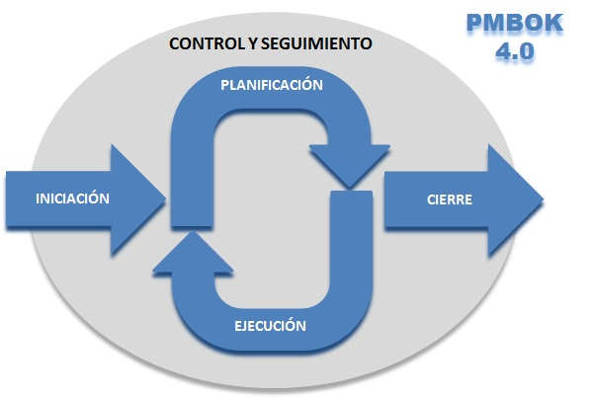
Figura 6-2 Enfoque metodológico de la solución – Dirección del proyecto.

- Iniciación: Definir un nuevo proyecto o una nueva fase de este, mediante la autorización para comenzar dicho proyecto o fase.

- Planificación: Establecer el alcance del proyecto, refinar los objetivos y definir el curso de acción necesario para alcanzar los objetivos para cuyo logro se emprendió el proyecto.

- Ejecución: Son los procesos realizados para completar el trabajo definido en el plan de dirección del proyecto, y de esa forma cumplir con las especificaciones del mismo. Implica coordinar personas y recursos, así como integrar y realizar actividades del proyecto en conformidad con el plan para la dirección del proyecto.

- Seguimiento y Control: Son los procesos requeridos para dar seguimiento, analizar y regular el progreso y el desempeño del proyecto, para identificar áreas en las que el plan requiera cambios y para iniciar los cambios correspondientes.

- Cierre: Son los procesos realizados para finalizar todas las actividades a través de todos los grupos de procesos, a fin de cerrar formalmente el proyecto o una fase del mismo.

Metodología de Desarrollo

Para el desarrollo y ciclo de vida del producto, se utilizará el método de cascada con retroalimentación. Como ya indicamos en el punto 2.1 “Contexto del problema”, esta metodología es conocida por ECC y es actualmente utilizada para el proceso de implementación de campañas. En adición a lo anterior, la hemos definido como una de las limitaciones del alcance del proyecto, incorporándola en el punto 4.2 “Limitaciones del alcance”. A pesar del argumento anterior, creemos que es apropiada para este caso por los siguientes argumentos:
- Se considera que el proyecto es estable, es decir, los requisitos son acotados y no debiesen existir grandes cambios.
- Considerando el conocimiento que tiene de esta metodología el cliente y nuestra empresa, es posible que ambas partes detecten áreas de problema del sistema y se produzca un diseño correcto antes de que empiece su desarrollo.
- El proyecto no es lo suficientemente grande como para considerar otras metodologías de desarrollo.
- Es un modelo en el que todo está bien organizado y no se mezclan las fases.
- Es simple y fácil de usar.
- Debido a la rigidez del modelo es fácil de gestionar ya que cada fase tiene entregables.
- La retroalimentación nos permitirá mantener la comunicación activa entre cada fase, conocer el desempeño y cumplimiento de cada etapa, facilitar el control de cambio y el desarrollo al no tener que volver al inicio de cada fase si existen inconvenientes.
La figura 6-4 representa el enfoque metodológico de desarrollo de software cascada (defreq.blogspot.com, 2012)

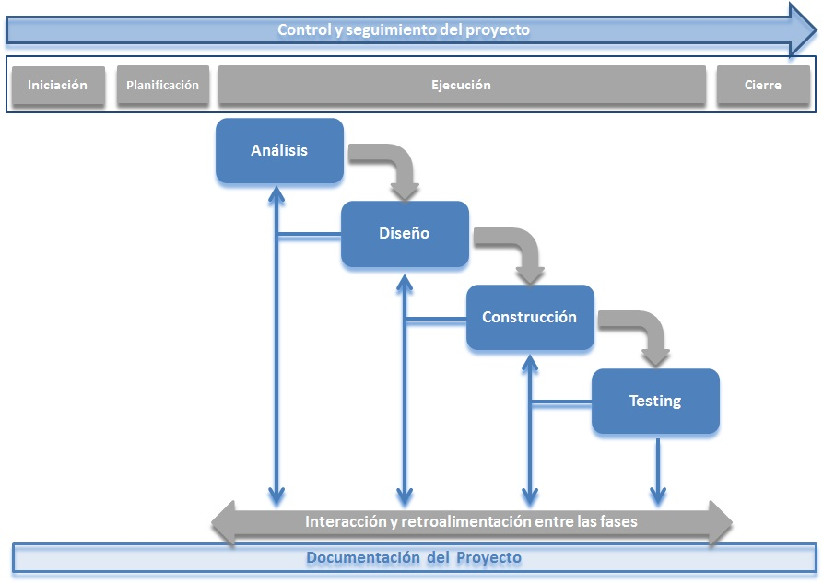
Figura 6-4 Enfoque metodológico de la solución – Desarrollo del producto.

- Análisis: Recopilar, formular, evaluar y formalizar los requisitos funcionales y no funcionales del cliente, examinar cualquier restricción que pueda aplicar y revisar el modelo procesos de negocio actual asociado al problema y otros datos relevantes.

- Diseño: Creación del diseño global y detallado de la solución propuesta y su arquitectura, especificación de los módulos a crear, diseño de diagramas y del modelo de datos que permita almacenar y operar el software que se desarrollará. Adicionalmente, elaborar el plan de pruebas de la solución.

- Construcción: Desarrollo del código del software con las funcionalidades definidas durante la etapa de diseño y creación de las vistas de este para aprobación del cliente.

- Testing: Pruebas funcionales y no funcionales del software desarrollado y su implementación en un ambiente de testing.

- Gestión del Proyecto: Identificación del problema, objetivos, alcance y solución propuesta. Controlar y manejar el ciclo de vida del proyecto.

- Retroalimentación: Se agrega y especifica la retroalimentación entre las etapas del desarrollo, con objeto de ofrecer la posibilidad de hacer cambios o evoluciones durante el ciclo de vida del software. Si bien la Metodología Cascada es un proceso ordenado y secuencial, con la incorporación de la retroalimentación, podemos retroceder o adelantar a otras fases y mejorar el proceso de control de cambio cuando sea requerido.

